**Tricky Towers需求文档**

|  |  |  |
| --- | --- | --- |
| 文档版本 | 目标 | 说明 |
| 1.1 | 完成demo制作 | 1.各界面场景搭建  2.实现物理碰撞  3.实现技能效果  4.实现环境干扰  5.保证游戏的流畅体验，可进行试玩 |

目录

[Tricky Towers需求文档1](_Toc19589404)

[一、游戏简介2](_Toc19589405)

[二、开发需求2](_Toc19589406)

[1.主界面2](_Toc19589407)

[2.游戏中2](_Toc19589408)

[2.1界面内容3](_Toc19589409)

[2.2游戏操作4](_Toc19589410)

[2.3游戏规则5](_Toc19589411)

[2.4计分规则6](_Toc19589412)

[2.5特殊玩法（技能）6](_Toc19589413)

[2.6游戏流程8](_Toc19589414)

[三、美术需求10](_Toc19589415)

[1、主界面10](_Toc19589416)

[2.游戏内11](_Toc19589417)

# 一、游戏简介

以俄罗斯方块为内核的游戏，方块不会被消除，需将落下的俄罗斯方块堆叠在平台上并保证方块堆叠的形状不倒塌的游戏

# 二、开发需求

## 1.主界面

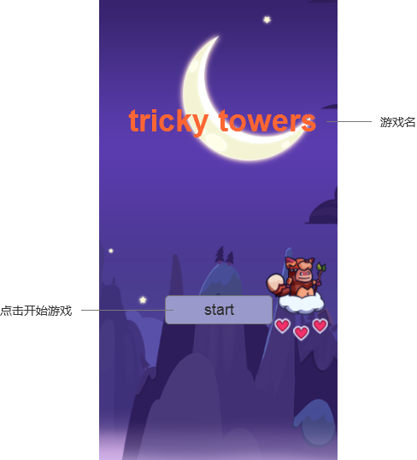

主界面显示游戏名称和开始按钮，点击开始游戏后进入游戏。

## 2.游戏中

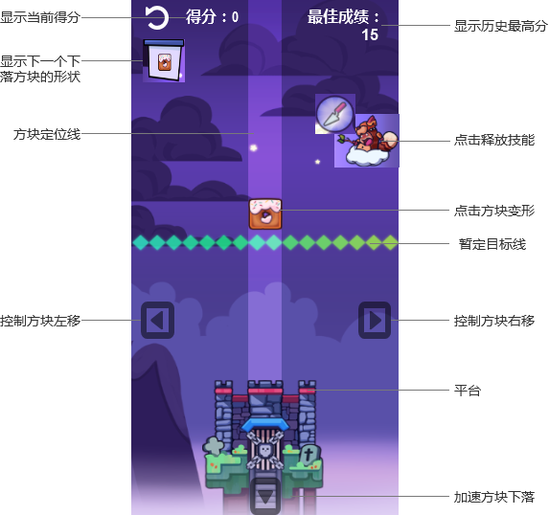

### **2.1界面内容**

包括：得分、最佳成绩、定位线、魔法师（技能）、方块、目标线、平台，返回

（1）得分：显示游戏当前得分

（2）最佳成绩：显示玩家的历史最高分

（3）定位线：直观显示方块当前下落的位置，随方块的左右移动变动。

（4）魔法师（技能）：定时出现一个可释放技能，点击魔法师释放技能，技能cd2分钟，cd时间可配。法师位置固定，有动画效果变换动作表情。

（5）方块：方块初始位置始终在屏幕正中间，匀速下落，下落速度可配。

（6）目标线：显示当前游戏进度的目标高度，方块堆叠高度抵达目标线后目标线消失，更高处出现新的目标线；同时视角上移，暂定目标线固定显示在屏幕的二分之一处。

（7）平台：接住方块的平台，落在平台之外的方块会掉落深渊。

（8）返回：点击返回按钮后弹出弹窗，可选继续游戏或退出游戏回到主页。

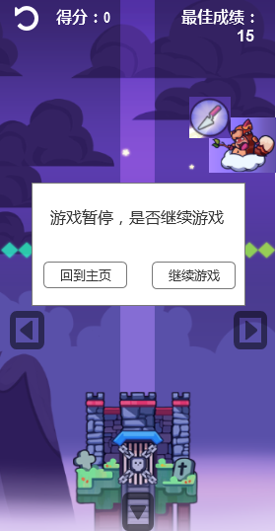

### **2.2游戏操作**

点击屏幕左右侧控制方块左右移动，点击方块本身90°旋转方块，点击平台下方可加速方块下移。

操作范围大致如图，与技能重叠的部分点击时优先技能释放。

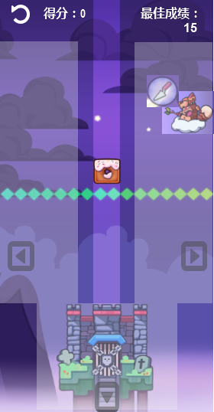

### **2.3游戏规则**

方块堆叠遵循一定物理规则，出现重心不稳情况时方块会歪倒滑落如图，方块堆叠出的建筑部分重心不稳时会出现整体倒塌。

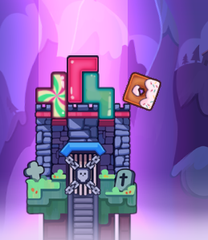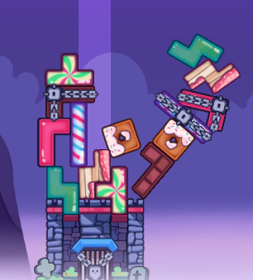

方块形态同俄罗斯方块一致，方块共有七种。

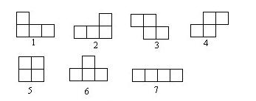

### **2.4计分规则**

按平台上的方块数量计分，稳定落下一个方块+1分，平台上的方块掉落后-1分。

### **2.5特殊玩法（技能）**

除方块的正常堆叠外玩家可对方块释放技能，同时系统会出现另一个魔法师对玩家施加阻碍魔法。

（1）技能

* 闪电：消除掉上一个落下的方块
* 藤曼：这次的方块落下后和其它接触的方块连在一起

 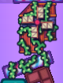

* 铲子：让砖块变成混泥土会固定在放的位置不受物理规则限制不会掉落。

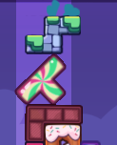

* 生成一个坟墓形态的空中平台，可供玩家放置方块

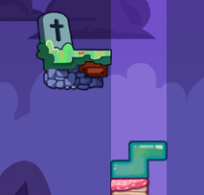

（2）阻碍魔法

* 方块下落速度变快



* 方块变大

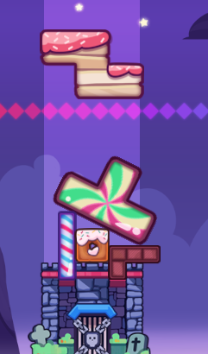

* 方块变成别的东西（钢琴、石柱、柜子等）

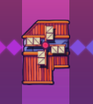

* 起雾，长草看不见缺口之类的

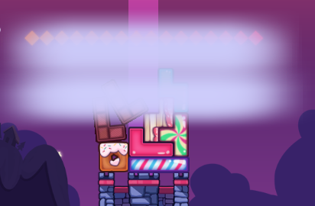

* 方块不能变换形态

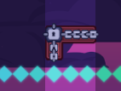

* 结冰让方块变滑
* 吹风，风会使方块的下落轨迹移动

### **2.6游戏流程**

开始：倒计时3秒后游戏开始，屏幕上方正中落下方块。

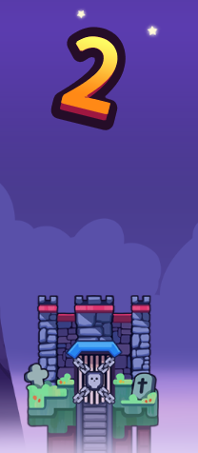

游戏中：正常堆叠方块进行游戏

游戏结束：如图建筑倒塌后游戏结束，结束后从上方落下塔顶，塔顶接触方块即固定，固定后出现结束二字，动画为魔法师绕塔左右移动。



倒塌

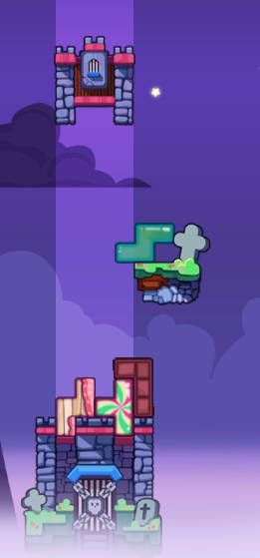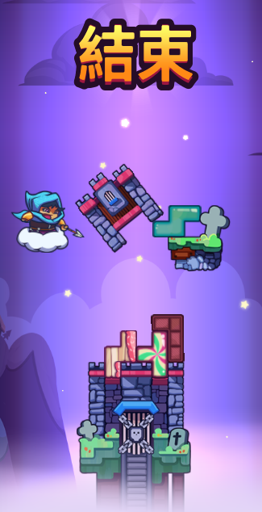

塔顶 结束

# 三、美术需求

## 1、主界面



背景图，开始按钮、游戏标题

## 2.游戏内



背景、平台、左右下方向键（半透明）、返回按钮、当前分数、历史最高分、下一个方块预示处、魔法师、技能图标、目标线，返回弹窗，开始倒计时（321），结束动画，塔顶

游戏组件

7种方块



放大后的方块，混凝土形态的方块，带有锁链的方块

技能图标：闪电、藤蔓、铲子、空中平台

技能动画：施法动作动画，施法后的效果动画（方块消失动画、方块和连接的方块上长出藤蔓）

空中平台

阻碍施法的效果：雾、草、柜子、钢琴、石柱、冰面、风吹的动画、下落速度变快的动画效果。

（技能图见2.5）